2018 전국 조합간부 수련회 개최
조직 강화를 위한 조합간부 자세확립, 노동시장 대응 등 교육 시행

http://kttu.or.kr/
제13-113호, 2018년 10월 10일(수)

노동조합은 10월 10일(수) 오후 2시 KT 지리산 수련관에서 ‘2018 조직강화를 위한 전국 조합간부 수련회’를 개최했다. 지부장 이상 전국 조합간부가 모두 참여하는 이번 행사는 조합간부로서의 자세를 확립하고 화합, 소통을 통해 KT노동조합의 조직강화를 도모하기 위함이다.
수련회 첫날인 이날은 대통령 직속 4차 산업혁명위원회 최성욱 강사의 ‘4차 산업혁명에 대한 노동시장의 변화와 대응’, 노동사회연구소 노광표 소장의 ‘조합간부로서의 자세’, 위원장과의 대화 순으로 진행됐다.
김해관 위원장은 먼저 11월 1일자로 시행되는 C/Sales직의 G직 전환에 대해 설명한 뒤 “현장의 혼란이 없도록 조합간부들께서 현안 내용을 각별히 챙겨달라”고 주문했다. 이어 “조합원이 희망하고 원하는 것이 무엇인지, KT노동조합이 한국 노동계에 어떤 역할을 담당할 것인지 늘 고민하고 실천하는 간부의 자세를 잊지 말자”고 독려했다.
한편 ‘조직강화를 위한 조합간부 수련회’는 오는 10월 12일까지 2박 3일간 진행될 계획이다.
2018년도 단체교섭 노사합의(5.25)에 따라
C/Sales직의 G직 전환을 다음과 같이 시행합니다.
■ 개요
○ G직 전환일 : 2018년 11월 1일
○ 재배치 부서
- C직: A형(CM팀,Biz지원팀), B형(SMB고객팀)
- S직 : 유통(마케팅부), 리텐션(지역본부 VIP
Care팀, AI사업단)
※근무지: 현소속 지역본부內 배치(단, AI사업단
배치 조합원은 광화문 근무)
○급여 : 2018년 11월 급여부터 G직 기준 지급
○평가/승진 : 2018년에 한해 기존 G직과 분리
하여 시행
○직무전환 교육: 직무별 1~8주 교육 프로그램
마련/시행
※ C직 중 Mass개통/AS 업무를 계속 수행하기
희망하는 조합원은 희망퇴직 후 KT Service로
재취업 기회 부여(상세 내용 별도 안내 예정)
※ 자세한 사항은 홈페이지 [문서/정책] 참고
KT우리사주조합에서는 2018년 대의원대회 개최 에 앞서 대의원 보궐선거를 다음과 같이 진행 하오니 참고 바랍니다.
○ 대상기관: 15개 기관
○ 대의원: 16명(회사측 13명, 노동조합측 3명)
○ 일정
-입후보 접수 : ~10.15 (월)
–선거 : 10.23 (화)

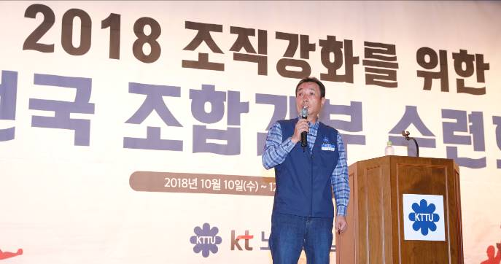
C/Sales직의 G직 전환시행
2018년 우리사주조합 대의원 보궐선거

